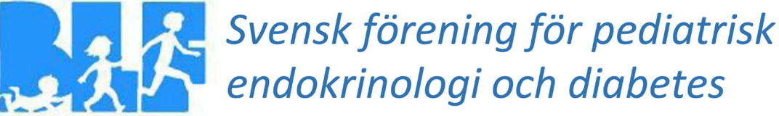
Välkommen till höstmöte torsdag-fredag 19–20 november 2026
Lokal: Clara, Vasagatan 7A (Vägg i vägg med Centralstationen), Stockholm

Program torsdagen den 19:e november:

09.30–10.00 Registrering (namnskyltar) och kaffe
10:00–10.05 Välkommen – Anna-Lena Fureman, ordförande SFPED
10.05–12.00 GH-registret – Jovanna Dahlgren, registerhållare
12.00–13.00 Gemensam lunch Vasagatan 7A
Moderator – Helena Sjöström
13.00–13.05 Bakgrund – det nya vårdprogrammet vid Turner syndrom – Helena Sjöström
13.05–13.45 Psykosociala aspekter vid Turner syndrom – Ulla Wide, professor, Göteborgs universitet (GU) och Elisabet Bergenmar Ivarsson, psykolog/doktorand GU
13.45–14.15 GH-behandling vid Turner syndrom – Elena Lundberg
14.15–14.45 Fika
14.45–15.15 Pubertetsinduktion vid Turner syndrom – Anna Olivecrona
15.15–15.30 Transition till vuxenvården vid Turner syndrom – TBA
15.30–16.00 Två patientfall – TBA
16.05–16.45 Föreningsangelägenheter

18.00 – Efterföljande gemensam middag och kvällsaktivitet

Program fredagen den 20:e november:

Moderator – Maria Lodefalk

9.00–9.45 Screening för diabetesretinopati hos barn – när, hur och varför? Optikushypoplasi hos barn – vad kan det betyda för en barnendokrinolog – Athanasia Skriapa-Manta, barnoftalmolog, PhD, S:t Eriks Ögonsjukhus
9.45–10.15 BDD Family – Annelie Carlsson
10.15–10.45 Kaffepaus
10.45–11.45 GLP-analogers roll vid typ 1 diabetes och hypotalam obesitas – Emma Kjellberg och Lisa Lilja
11.45–12.15 Kardiologi vid Turner syndrom – Poppy Kazamia, barnkardiolog, Uppsala
12.15–13.15 Gemensam lunch Vasagatan 7A
Moderator – Tore Vigård
13.15–14.00 Fertilitet vid Turner syndrom – Anja Marklund, biträdande överläkare, PhD, Reproduktionsmedicin, Karolinska Universitetssjukhuset
14.00–14.30 Monogen diabetes – Annelie Carlsson
14.30–15.00 Fika
15.00–15.45 Tre patientfall – TBA
15.45–16.00 Avslutning och kommande möten – Anna-Lena Fureman

Anmäl ert deltagande senast 2:a november inklusive eventuell allergi/kostpreferenser och vilka dagar ni deltar (fika och lunchbeställningar) samt om ni vill vara med på den gemensamma middagen till SFPEDs sekreterare
Anton Holmgren; anton.holmgren@regionhalland.se

SFPED bjuder på fika, luncher och middag på torsdagen, dryck i samband med middagen betalas enskilt.

